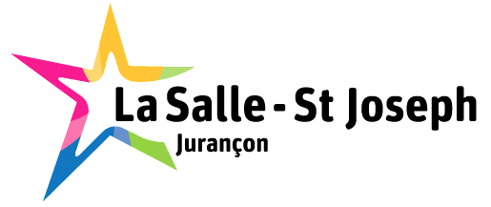
Liste des fournitures pour la classe de 3ème

matériel | matière
Agenda, trousse, calculatrice( CASIO Collège, ciseaux, tubes de colle, crayons à papier HB et 2B ,aiguise-crayons, stylos + stylos effaçables ( 1 de chaque couleur), fluos, feutres, crayons de couleur(12), clé USB (8 giga minimum), 1 cahier de brouillon | Commun à toutes les matières
3 classeurs grand format | Anglais, SVT, Technologie
1 grand classeur souple + 10 intercalaires + pochettes transparentes  Cahier de brouillon | Français
1 classeur souple ou porte vue | Vie de classe / Découverte Professionnelle
3 Paquets de 50 pochettes transparentes perforées + jeux d’intercalaires | Anglais, SVT et Technologie
2 cahier grand format, 96 pages 24x32, grands carreaux sans spirales | Maths, Espagnol
1 cahier 24x32, grands carreaux,192 pages (travaux pratiques) | Histoire
3 cahiers 24x32, grands carreaux, 140 pages | Physique (reprendre celui de l’année précédente), Occitan, Latin (pour le latin, possibilité de réutiliser le cahier de l’an dernier)
1 porte vue 50 pages  1 pochette de papier dessin 24x32, 180gr/m2 , 1 pinceau rond fin + moyen, 1 feutre noir très fin ( type pilot), 1 marqueur noir effaçable, papier calque, marqueur noir sans alcool | Arts Plastiques
Feuilles simples, grand format, grands carreaux | Plusieurs matières
1 paquet de feuilles simples A4 petits carreaux  + 1 répertoire pour les nouveaux élèves | Technologie
5 paquets de copies doubles, grand format, grands carreaux | Commun à plusieurs matières
Dictionnaires | 1 en anglais, 1 en espagnol
1 porte-vue 50 pages | Education musicale
Compas, équerre, règle, rapporteur transparent en degrés gradués dans les 2 sens  1 porte vue 100 vues | Mathématiques
Tenue de sport obligatoire ( short ou survêtement, tee-shirt et chaussures et chaussettes adaptées) dans un sac de sport + affaires de toilette pour la douche  Gourde d'eau | Education Physique et Sportive
Cahier d’activités à commander chez Tonnet Pau ou au Parvis Leclerc ou chez Cultura:  ."Bloggers" 3ème workbook, édition "la maison des langues"  .Cahier d’exercices 3ème Grévisse (Magnard). Nouvelle édition 2018/2020 (code :978-2-210-11530-9)  Livre: Pour la rentrée, lire le roman "Zola Jackson" de Gilles LEROY | Anglais, Français

